Особенности программы DISAP.

- Параметр σ(R) вычисляется не только для интервалов длиной меньше 50 км, но также и если длина интервала равна 50 км, что обуславливает различия в значениях параметра ψ, вычисленного по программе и в соответствии с методикой при длинах интервалов 50 км.
- T_{инт вг} рассчитывается от значения V_{мин эф}(как указано в примере на стр.222) , а не V_{мин} (как указано в разделе 9 на стр.170), и, кроме того, по какой-то другой формуле.
- График значений σ_{τ} для вычисления коэффициентов готовности линейно интерполируется при значениях V_{мин} >-20 и <-40 дБ.
- На горных трассах при средней высоте трассы от 800 м до 1196 м значение С_{Δf} рассчитывается поформуле:
С_{Δfприземн} *400/(1200-hср), а при средней высоте трассы более 1196 м по формуле:
С_{Δfприземн} *100.
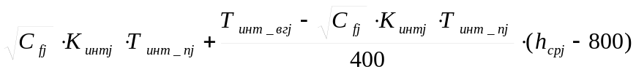При этом в формуле 5.19 в пятом слагаемом под знаком суммы подставляется:

